Санкт-Петербургский Национальный Исследовательский Университет Информационных технологий, механики и оптики

**Лабораторная работа №3**

**Решение задач линейной оптимизации**

Выполнил: Долматов

Дмитрий Алексеевич

Проверила: Казанова

Полина Петровна

Санкт-Петербург

2021

**Цель работы:**

Изучить средства программы Microsoft Excel для решения задач линейной оптимизации.

**Задачи:**

1. Изучить и решить пример с помощью методов линейной оптимизации;
2. Проанализировать отчеты трех типов, присутствующие в функции *Подбор решения*.

**Ход работы:**

**Упражнение 1:**

В данном упражнении нам необходимо минимизировать функцию: $z=2x_{1}+3x_{2}+5x_{3}$ при следующих ограничениях: $x_{1}+x_{2}-x_{3}≥ -5$, $-{6x}_{1}+7x_{2}-9x_{3}≤4$, $x_{1}+x_{2}+4x_{3}≤10$, также переменные должны быть неотрицательными.

Для решения нашей задачи воспользуемся средством *Поиск Решения*, который имеет следующую структуру: изменяемые ячейки – ячейки, которые содержат значения этих переменных, целевая функция – целевая ячейка, содержащая значение этой функции, ограничение – какие-то логические рамки определения области действия и/или определения. Сначала создадим табличную модель.

Составляя грань схожести данной задачей с исследованием Марковских процессов мы тут имеем функции обычные (непроизводные), что объясняется отсутствием физического смысла. Но суть такова, что нам, чтобы найти значение целевой функции, нужно использовать сумму произведений переменных функции на коэффициенты целевой функции с учетом значений функций ограничений, которые равны сумме произведений коэффициентов ограничений на переменные с ТЕМ УСЛОВИЕМ, что каждое такое значение должно быть $≥,≤,=$ правой части + дополнительное условие, что они не могут быть отрицательными. Грубо говоря, значение функциональных ограничений каждого ограничения должно удовлетворять логическому условию относительно правой части ограничения. Подробная реализация на рисунке 3.1.1.

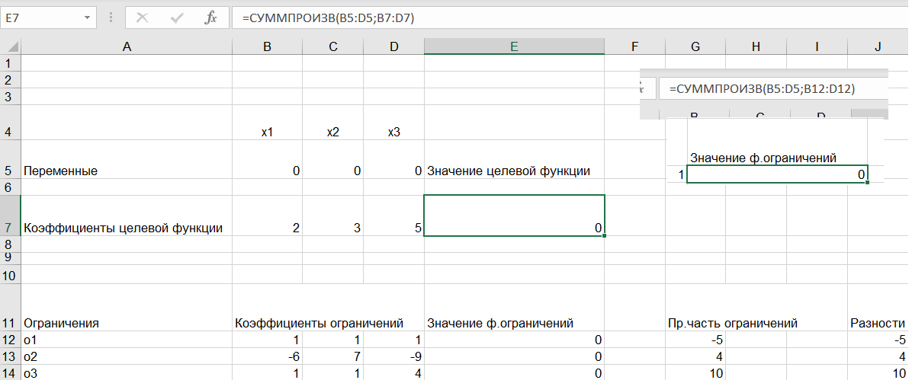

Рисунок 3.1.1 – Реализация подготовительной таблицы

В результате использования функции *Поиск решения* в соответствии с определенными ограничениями получаем подробный вид на рисунке 3.1.2.

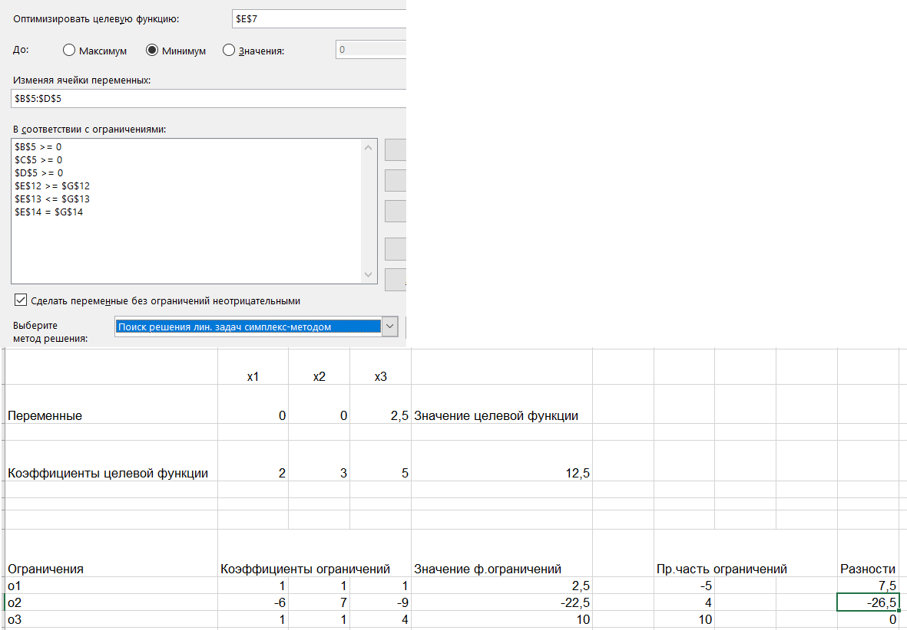

Рисунок 3.1.2 – Реализация функции *Поиск решения*

**Вывод**:

Таким образом, переменные задачи линейной оптимизации по минимизации функции (поскольку все функции линейны к ее переменным) оказались равны: 0, 0, 2.5 соответственно, что составляет некий вектор действительных значений Х = ($x_{1},{ x}_{2}, x_{3})$. В отчете *Результаты* выводятся исходные и полученные в результате поиска решения значения изменяемых ячеек и целевой функции, а также информация об ограничениях. В отчете *Устойчивость* есть информация для анализа чувствительности моделей, насколько чувствительно найденное оптимальное решение к небольшим изменениям параметров модели. А в отчете *Пределы* показывается информация наименьшего и наибольшего значения, которую может принимать каждая переменная решения при удовлетворении ограничений и при постоянстве значений всех остальных переменных.

**Контрольные вопросы**:

1. Функция *Поиск Решения* берет в качестве аргументов целевые ячейки, изменяемые ячейки и ограничения, решая математическую задачу оптимизации со ссылкой либо на нахождения минимума, максимума или какому-то определенному значению, что, как я понял, будет означать относительность решения, а не абсолютное (как в первых двух).
2. Задача оптимизации, как оговаривалось ранее, включает в себя 3 группы элементов: изменяемые ячейки (переменные), целевая функция (целевая ячейка) и ограничения.
3. Целевая функция – это ячейка, содержащая значение искомой функции с учетом ограничений.
4. Модель является оптимизационной, если по имеющемуся вектору действительных значений необходимо минимизировать или максимизировать целевую функцию при выполнении нескольких ограничений, которые задаются в виде неравенств или равенств.
5. Ограничения формулируются из соображений соотношение (сумма 1), отрицательности или положительности значение, при определенных условиях которых функция не имеет действительного значения или прочих, связанных с логической или физической целесообразностью результата (яблок не может быть меньше 0).